pH-阳导仪 型号：Monitor FAM Deltacon pH

• 该仪表为pH、比电导率和阳电导率一体化测量仪表 ，组成部件为：
---铝质外壳变送器（FAM Deltacon）；
---两个钛电极传感器（Swansensor RC UP）
---带流量计、针形阀及树脂柱的不锈钢流
通池，进样由1/4＂Swagelok卡套连接；
---不锈钢安装盘。

• 测量方法：根据比导和阳导的精确测量值，计算pH。

• LCD背光显示测量值和测量状态。

• 测量范围: pH 7.5 -- 10.5
0.055--1000 μS/cm (25 °C)

• pH 计算 (pH 计算根据 VGB-directive 450L)。

• 比导: 对高纯水，中性盐，强酸，强碱，氨，乙
醇胺，吗啉进行非线性温度补偿，或带系数的线
性温度补偿。

• 温度过高或过低时报警。

• 阳导: 强酸测量时为非线性温度补偿。

• 带流量测量（l/h），流量过高/低时报警。

• 离子交换树脂失效报警。

• 针形阀控制流量。

• 两路电流隔离信号输出0/4 - 20 mA， (与阳导，
比导，温度或pH传感器输入隔离)。

• 仪表故障综合报警干接点。

• 两路限位干接点。

• 可编程的干接点输入。

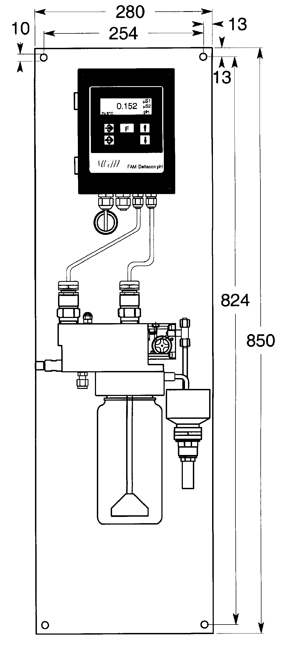

Order scheme | Deltacon pH | CN-A23.14 |  |  |  |  |  | 5
 |  |  |  |  | ↑ | ↑
电源: | 230 VAC， 50/60 Hz |  |  |  | 1 | |
 | 115 VAC， 50/60 Hz |  |  |  | 2 | |
 | 24 VAC， 50/60 Hz |  |  |  | 3 | |
 | 24 VDC， 直流电 (隔离) |  |  |  | 4 | |
 | 200 VAC， 50/60 Hz |  |  |  | 5 | |
 | 100 VAC， 50/60 Hz ____________________________________ |  |  |  | 6 | |
选项: | 不用 |  |  |  |  | 0
 | 第三路信号输出 |  |  |  |  | 1
 | RS485 (PROFIBUS DP, MODBUS ASCII/RTU, SWANBUS) |  |  |  |  | 2
样水连接： | 标准 |  |  |  |  |  | 4
 | 带被压控制 |  |  |  |  |  | 5
 | 带手工取样管的被压控制 |  |  |  |  |  | 6

技术参数：
尺寸： 850 x 280 x 200 mm
重量： 12 kg
仪表外壳： 铝质， IP 65
环境温度： 5 -- +50 °C
运行温度： 5 -- +50 °C
储运温度： -30 -- +85 °C
相对湿度： 10 -- 90%
显示： 15mm高LCD屏幕，背光显示
连接： 插拔端子

电源： (±15%)
24， 115， 230， 200， 100 VAC / 50/60 Hz 或直流电 24 VDC (隔离)
电耗： max. 7 VA
无电池参数存储

报警继电器：
干接点
最大负载： 1A / 250 VAC
仪表故障综合报警

串口(选件)：
RS485 用PROFIBUS DP 符合 DIN 19245 part 3，
MODBUS ASCII ，MODBUS RTU 或 Swanbus总线

箱体温度监测：
当温度高于+65 ºC或低于-25 ºC时报警

输入：
干接点
可编程：- 保持，- 远程中断

两路信号输出（第三路为选项）：
模拟电流： 0/4 .... 20 mA
最大负载： 510 Ω
与传感器输入采用电流隔离
测量范围可自由编程

两个继电器：
两个干接点
可编程为
- 测量值限位开关
- 温度限位开关
- 流量高/低报警
- 带自动保持功能的计时器
最大负荷： 1A / 250 VAC

测量池/样水要求：
由SS316L不锈钢制成
水样入口：
Swagelok ¼" 连接管
水样出口： 20x15 mm软管
常压排放
最大压力： 2 bar
温度： max. 50 °C
流量： 5 -- 20 l/h
无沙石，无油脂（见pH计算）。

流量测量：
在变送器上以 l/h 显示流量。
流量过高，过低时报警。
离子交换树脂失效计算+ 接近失效时报警
测量范围： 0 -- 25 l/h
阳离子交换柱：
在样水中氨为1ppm (pH 9.4)和样水流速为10 l/h时，树脂可用4个月。
在样水中氨为1ppm (pH 9.4)和样水流速为5 l/h时，树脂可用5个月。
更换阳离子交换柱快捷方便。

电导率测量：
电池常数为0.04 cm⁻¹ 的RC UP 2-电极测量池，内置NT5K温度传感器，信号输出采用电流隔离。
测量范围： 0.055 -- 1000 μS/cm
精度： 测量值的±1%
比导温度补偿：对高纯水，中性盐，强酸，强碱，氨，乙醇胺，吗啉为非线性补偿或带系数的线性补偿
阳导： 强酸时进行温度补偿

pH 计算:
根据附录 VGB-directive 450L，1988.
测量范围: pH 7.5--10.5
必须满足下列条件：
- 水样中只有一对酸碱对(强碱化试剂 ).
- 水样污染主要为 NaCl (没有磷酸盐).
- pH 值< 8: 与强碱化试剂相比，污染物的浓度必须很小。

温度:
测量范围: -30 -- +130 °C
分辨率: 0.1 °C
温度过高/过低时报警。

接线图

